OTTO CLEANER MP 1L D/GB

OTTO-CHEMIE

Eigenschaften

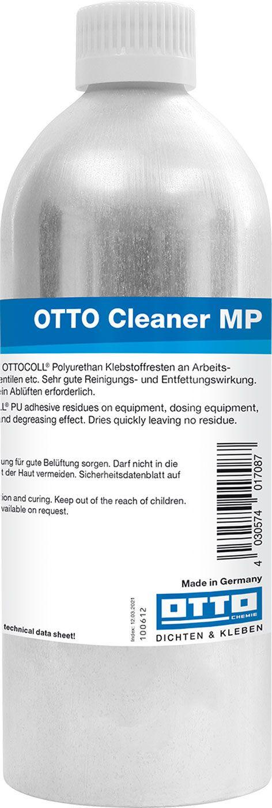

GTIN:

4030574017087

HAN:

5337000

Art Basis

Glycolether

Farbton

transparent

Art Reinigungs-/Pflegemittel

Fettentferner, Klebstoffentferner, Reinigungs-und Pflegemittel

Dichte (kg/m³)

900,00

Inhalt (l)

1,00

Lagerfähigkeit in Monaten

24,00